تحليل التجارة الإلكترونية والتنبؤ بتأخر تسليم الطلبات
  - مشروع مقرر البرمجة الخاصة بعلم البيانات DPD601 F25
كلية هندسة المعلوماتية
مدرسة المقرر الدكتورة دعاء قرضاب
موعد التسليم وفق التكليف 16 تشرين الثاني 2026

بيانات الفريق
اسم الطالب | الرقم الجامعي
________________ | ________________
________________ | ________________
________________ | ________________
________________ | ________________
________________ | ________________

فكرة المشروع وأهم ما وصلنا إليه
بدأنا من 99,441 طلباً في سبعة ملفات. وبعد فحص الحالات والتواريخ، بقي 96,394 طلباً يمكن الحكم على تأخر تسليمها، منها 6,532 متأخراً بنسبة 6.78%. جمعنا معلومات كل طلب في صف واحد وقارنا نماذج تتنبأ بالتأخر عند الاعتماد.
اختارت المقارنة الزمنية النموذج LogisticLog_C1_plain. في الفترة الأحدث بلغ استدعاؤه 53.83% وإحكامه 9.44% وF1 مقدار 0.1606. يوضح التقرير ما تعلمناه وما بقي ضعيفاً. هذه مراجعة تاريخية محسنة؛ فترة الاختبار نفسها سبق الاطلاع عليها في النسخة الأولى، ولذلك لا نقدمها كاختبار مستقل جديد.

ما الذي حاولنا معرفته
بدأنا بسؤال عملي: هل تساعد المعلومات الموجودة عند اعتماد الطلب على معرفة احتمال تأخره؟ احتجنا أولاً إلى تنظيف الملفات وربطها بشكل صحيح، ثم البحث عن فروق بين الطلبات الملتزمة والمتأخرة. بعد ذلك قارنا النماذج على فترات زمنية متتابعة، مع نموذج بسيط يوضح ما الذي يضيفه التعلم فعلاً.
المصدر هو جداول Olist السبعة المطلوبة في التكليف، من الحزمة الأصلية المرفقة. لم نضف طلبات مصطنعة أو ملفات المراجعات والمواقع الإضافية. البيانات تاريخية من البرازيل، والمبالغ بالريال البرازيلي BRL، والأوقات كما سجلت دون تحويل غير موثق [1، 2].

الأسئلة التي بدأنا منها
• كيف تغير حجم الطلبات ونسبة التأخر عبر الزمن؟
• هل كان موعد التسليم المتوقع مناسباً للمدة الفعلية؟
• كيف اختلف التأخر بين المسارات داخل الولاية وخارجها؟
• كيف اختلفت الولايات مع مراعاة حجم كل عينة؟
• هل ظهرت فروق حسب فئة المنتج وحجم الطلب؟
• ما الذي ظهر في الطلبات متعددة البائعين؟
• ما أثر النواقص والاستبعادات في المجتمع الذي نمثله؟
• أي معلومات أفادت النماذج، وأين تركزت أخطاؤها؟

كيف استخدمنا الأدوات
استخدمنا Pandas للقراءة والفحص والتواريخ والتجميع والربط، وNumPy للحسابات المتجهة وإعادة المعاينة. أنشأنا الرسوم باستخدام Matplotlib وSeaborn، واستخدمنا Scikit-Learn للمعالجة والتدريب والتقييم. أضفنا اختبارات آلية وملف إعدادات وسجل تجارب. يحفظ Git إصدارات الشفرة وتغييراتها.

كيف ترتبط الملفات ببعضها
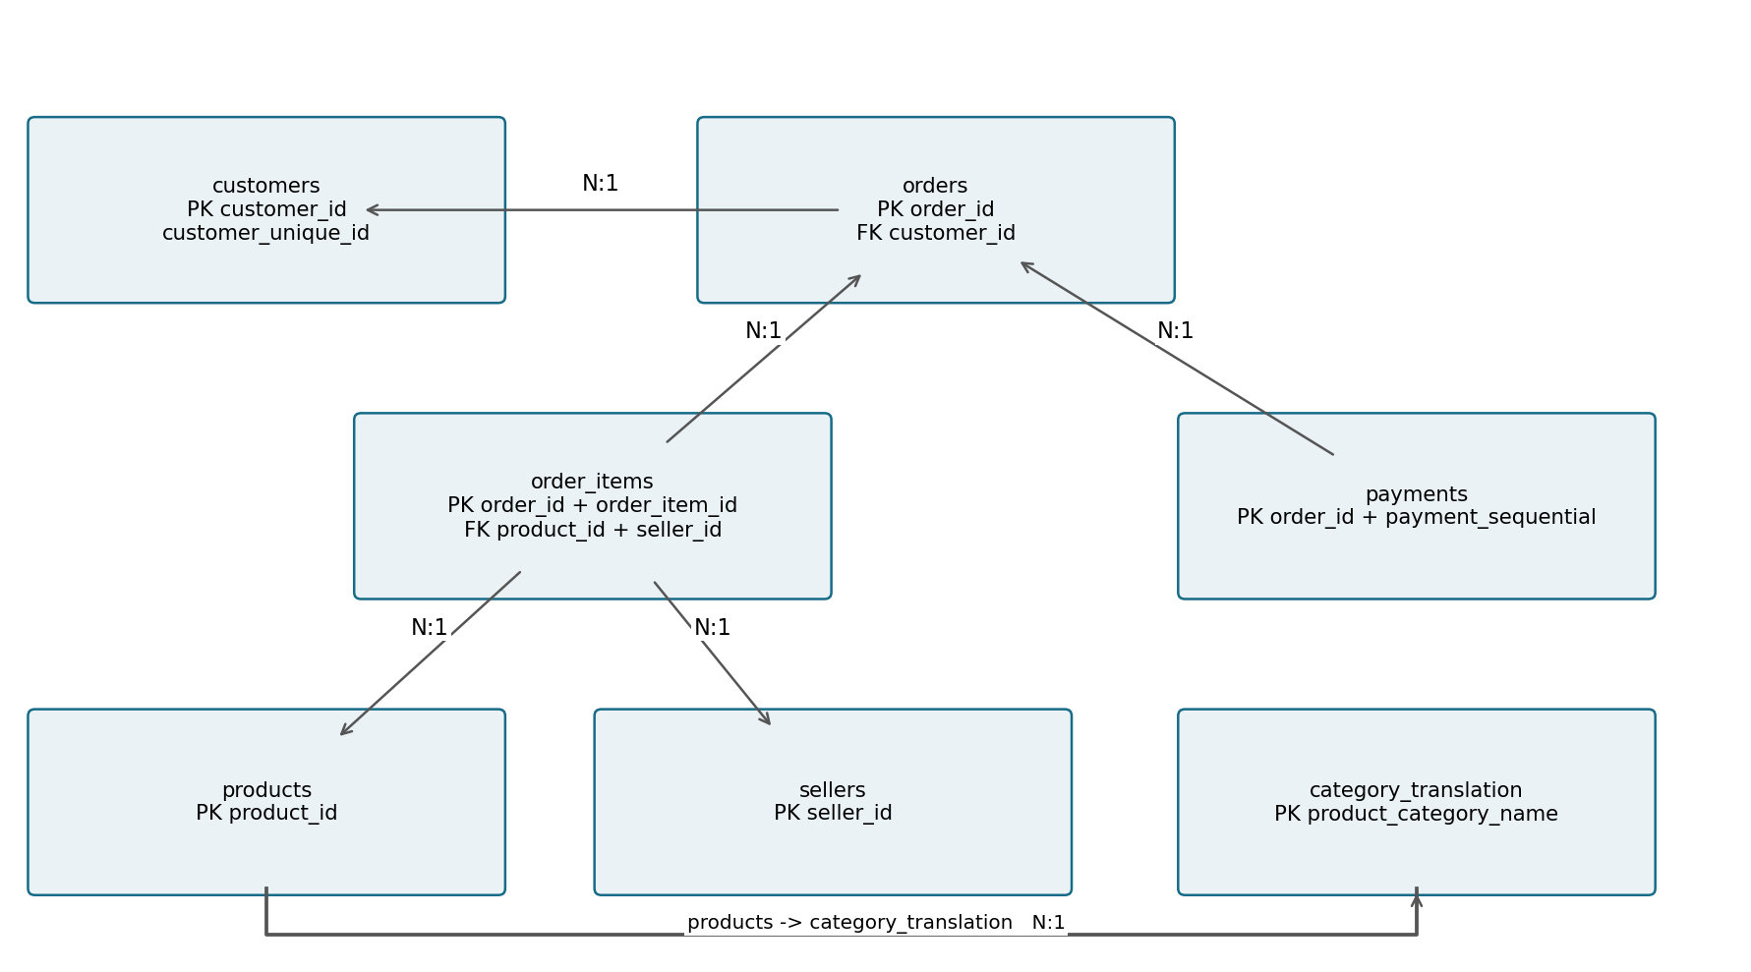
الجدول | الصفوف | الأعمدة | المفتاح
orders | 99,441 | 8 | order_id
customers | 99,441 | 5 | customer_id
items | 112,650 | 7 | order_id + order_item_id
payments | 103,886 | 5 | order_id + payment_sequential
products | 32,951 | 9 | product_id
sellers | 3,095 | 4 | seller_id
translation | 71 | 2 | product_category_name

customer_id يخص سجل العميل المرتبط بالطلب، بينما customer_unique_id يربط الشخص نفسه عبر مشتريات متعددة. لدينا 96,096 عميلاً فريداً مقابل 99,441 سجل عميل. وقد يضم الطلب عدة عناصر وعدة دفعات، لذلك تكرار رقمه في هذين الملفين طبيعي. تستخدم المعرّفات للربط والتتبع فقط، ولا تدخل التنبؤ.

ما الذي احتاج إلى تنظيف
الجدول | الصفوف | نواقص قبل | نواقص بعد | صفوف متطابقة
orders | 99,441 | 4,908 | 4,908 | 0
customers | 99,441 | 0 | 0 | 0
items | 112,650 | 0 | 0 | 0
payments | 103,886 | 0 | 0 | 0
products | 32,951 | 2,448 | 2,452 | 0
sellers | 3,095 | 0 | 0 | 0
translation | 71 | 0 | 0 | 0

الجدول يحصي الخلايا الفارغة لا عدد الطلبات المتأثرة. لا توجد صفوف متطابقة أو مفاتيح أساسية مكررة. لم نحذف صفوفاً من الملفات الخام، وحفظنا بصمة لكل ملف. أما نوع كل عمود ونسبة النقص فيه قبل المعالجة وبعدها فموجودان في column_audit.csv.
حفظنا بادئات البريد كنصوص حتى تبقى أصفارها الأولى. أمكن تحويل جميع التواريخ المكتوبة، لكن بقي نقص في 160 تاريخ اعتماد و2,965 وصولاً للعميل و1,783 تسليماً للناقل. وفي المنتجات ظهرت 610 قيم مفقودة في الفئة وبعض الأوصاف، وقيمتان في كل قياس فيزيائي أصلي. حولنا أربعة أوزان صفرية إلى قياسات مجهولة.
الفئة المفقودة أصبحت unknown، والفئة غير المترجمة بقيت باسمها البرتغالي؛ شملت الأخيرة 13 منتجاً. لم نحذف المبالغ الكبيرة لمجرد كبرها، ولم نجد مبالغ أو أقساطاً سالبة. النواقص العددية للمدخلات تعوض من وسيط التدريب فقط. تواريخ التسليم لا تعوض لأن ذلك سيختلق النتيجة.
وجدنا 61 وصولاً للعميل قبل الاعتماد، و1,359 تسليماً للناقل قبل الاعتماد، و23 وصولاً قبل الناقل. سجلنا الحالات دون تخمين ترتيب بديل. استبعدنا ما يمنع تعريف نموذج الاعتماد بوضوح؛ تاريخ الناقل بقي للتدقيق فقط. البيانات لا تتضمن سجلاً كاملاً لتغير الحالات، وهذا قيد مهم.

كيف حددنا التأخر وربطنا الطلبات
اعتبرنا الطلب متأخراً إذا وصل في يوم يلي اليوم المتوقع. الوصول مساء اليوم المتوقع نفسه يظل في الموعد. الملغى وغير المسلم ومجهول التاريخ لا يصبح سالباً تلقائياً. ولكل طلب مستبعد سبب واحد هو أول سبب ينطبق عليه، حتى لا نكرر حسابه.
السبب الحصري | الطلبات
eligible | 96,394
not_delivered | 2,963
delivered_before_approval | 61
missing_purchase_or_approval | 14
missing_delivery_or_estimate | 8
estimate_before_approval_day | 1

جمعنا العناصر والمدفوعات منفصلين قبل الربط. مثلاً، ربط ثلاثة عناصر بسجلّي دفع مباشرة ينتج ستة صفوف، فتتكرر المبالغ. التجميع المستقل مع فحص cardinality يمنع ذلك.
الوصل | قبل | بعد | بلا مقابل
customers | 99,441 | 99,441 | 0
item_aggregates | 99,441 | 99,441 | 775
payment_aggregates | 99,441 | 99,441 | 1

بقي العدد 99,441 طلباً، وتطابقت مجاميع السعر والشحن والدفع مع الخام. توجد 775 حالة بلا عناصر وحالة بلا دفع؛ أبقينا النقص مع مؤشرات وجود مستقلة. حفظنا أيضاً فرق الدفع عن السعر والشحن لكل طلب دون تعديل تلقائي لأي مبلغ.

المعلومات التي أخذناها من الطلب والمنتجات
استخدمنا 28 مدخلاً أصلياً. الجدول يوضح حسابها ومصدرها، ويشرح القاموس الكامل سبب الاختيار ووقت الإتاحة. افترضنا توفر العناصر والدفع والموعد المتوقع عند الاعتماد كما يسمح التكليف؛ اللقطة التاريخية لا تثبت وقت ظهور كل حقل عملياً.
الخاصية | الحساب | المصدر
item_count | عدد صفوف العناصر في الطلب | العناصر
seller_count | عدد البائعين المختلفين | العناصر
product_count | عدد المنتجات المختلفة | العناصر
category_count | عدد الفئات بعد معالجة النقص | العناصر + المنتجات + ترجمة الفئات
main_category | الفئة الأكثر تكراراً والتعادل أبجدي | العناصر + المنتجات + ترجمة الفئات
customer_state | ولاية العميل | العملاء
same_state_share | نسبة العناصر التي يقع بائعها في ولاية العميل | العناصر + البائعون + العملاء
multi_seller | هل شارك أكثر من بائع | العناصر
mean_weight_g | متوسط الأوزان المعروفة | العناصر + المنتجات
max_weight_g | أكبر وزن معروف | العناصر + المنتجات
mean_volume_cm3 | متوسط حاصل ضرب أبعاد كل عنصر | العناصر + المنتجات
total_weight_g | مجموع الأوزان المعروفة مع إبقاء المجهول | العناصر + المنتجات
physical_missing_share | نسبة العناصر التي ينقص وزنها أو حجمها | العناصر + المنتجات
total_price | مجموع أسعار العناصر بالريال البرازيلي | العناصر

حفظنا عدد البائعين ونسبة العناصر التي يقع بائعها في ولاية العميل، ولم نأخذ أول بائع ونُهمل الباقين. الفئة الأساسية الأكثر تكراراً والتعادل أبجدي. الوزن والحجم أوصاف من الكتالوج، وقد يكون مجموع الوزن جزئياً إذا غابت بعض القياسات؛ لذلك أضفنا نسبة النقص.

المعلومات التي أخذناها من الدفع والتواريخ
استخدمنا 28 مدخلاً أصلياً. الجدول يوضح حسابها ومصدرها، ويشرح القاموس الكامل سبب الاختيار ووقت الإتاحة. افترضنا توفر العناصر والدفع والموعد المتوقع عند الاعتماد كما يسمح التكليف؛ اللقطة التاريخية لا تثبت وقت ظهور كل حقل عملياً.
الخاصية | الحساب | المصدر
total_freight | مجموع تكلفة الشحن | العناصر
freight_share | الشحن مقسوماً على سعر موجب وإلا تبقى القيمة مجهولة | العناصر
payment_count | عدد سجلات الدفع | المدفوعات
payment_total | مجموع المدفوعات | المدفوعات
max_installments | أكبر عدد أقساط | المدفوعات
payment_type_count | عدد طرق الدفع المختلفة | المدفوعات
main_payment_type | طريقة الدفع صاحبة أكبر مبلغ والتعادل أبجدي | المدفوعات
has_items | هل توجد عناصر للطلب | الطلبات + العناصر
has_payments | هل يوجد سجل دفع | الطلبات + المدفوعات
approval_hour | ساعة الاعتماد | الطلبات
approval_weekday | يوم الأسبوع من الاثنين صفر إلى الأحد ستة | الطلبات
approval_month | رقم الشهر من واحد إلى اثني عشر | الطلبات
approval_wait_hours | الساعات بين الشراء والاعتماد | الطلبات
planned_days | الأيام بين يوم الاعتماد والموعد المتوقع | الطلبات

قارنا تمثيلاً خاماً وآخر لوغاريتمياً ودورياً للانحدار اللوجستي. log1p يخفف أثر القيم الموجبة الكبيرة، وsin وcos يمثلان الساعة ويوم الأسبوع والشهر كدورات. التحويلات ثابتة لا تتعلم من الاختبار؛ التعويض والتحجيم بعدها يتعلمان من التدريب فقط. عدد مدخلات الطلب الأصلية يبقى 28 رغم توسع التمثيل الداخلي.

كيف قسمنا البيانات دون حذف الطلبات البطيئة
الجزء | الطلبات | المتأخرة | النسبة | فترة الاعتماد
train | 26,550 | 955 | 3.60% | 2016-09-15 / 2017-10-02
validation | 6,991 | 397 | 5.68% | 2018-01-01 / 2018-01-31
test | 25,550 | 1,124 | 4.40% | 2018-05-01 / 2018-08-29

كل عضوية في الأجزاء السابقة تحدد من تاريخ الاعتماد وحده. تركنا مهلة انتظار ثابتة مقدارها 90 يوماً قبل فترات التقييم، بدلاً من حذف كل طلب لم يصل بسرعة كافية. الطلبات الواقعة في الفواصل الزمنية تبقى في التحليل العام، ولا نحولها إلى طلبات ملتزمة.
ثم فحصنا وقت معرفة الهدف: إذا وصل الطلب في موعده، نعرف النتيجة عند وصوله. وإذا انقضى اليوم المتوقع دون وصوله، يصبح متأخراً من بداية اليوم التالي، حتى لو وصل لاحقاً. تعتمد هذه القاعدة على صحة التواريخ المسجلة، والمجتمع يظل مشروطاً بالتسليم النهائي وفق التكليف. إذا وجد طلب لا تعرف نتيجته قبل ساعة التقييم المحددة، يتوقف التشغيل لمراجعة الفترات؛ لا يحذف ذلك الطلب وحده.
في النسخة الأولى، استبعدت الحدود 5,004 طلبات بنسبة تأخر 22.96%، فغيرت تركيب العينة. النسخة الحالية تمنع اختيار الصفوف حسب سرعة الوصول. لا يعني ذلك أن المجتمع أصبح ممثلاً لكل الطلبات الممكنة؛ الملغى وغير المحسوم خارج نموذج التأخر، كما أن الفواصل تقلل حجم التدريب المتاح.
أبقينا الحالة النهائية والتسليم الفعلي للعميل والناقل ومدة التسليم ومقدار التأخر وshipping_limit_date وجميع المعرّفات خارج المدخلات. لا توجد إحصاءات أداء لبائع أو عميل مبنية على نتائج مستقبلية. التعويض والترميز والتحجيم يتعلمان من التدريب وحده داخل Pipeline.
فترة أيار إلى آب 2018 سبق عرض نتائجها في النسخة الأولى. لذلك نسمي نتائجها الحالية تقييماً تاريخياً خارج زمن التدريب، ولا ندعي أنها تأكيد مستقل جديد. يلزم مصدر زمني جديد لم نشاهده لتقييم مستقل بعد هذه المراجعة.

كيف قارنا النماذج عبر أكثر من فترة
الفترة | تدريب | تحقق | تأخر التدريب | تأخر التحقق
2017-06 | 2,770 | 3,143 | 2.74% | 3.02%
2017-08 | 7,584 | 4,217 | 4.52% | 2.87%
2017-10 | 14,315 | 4,441 | 3.80% | 4.14%

قارنا 16 إعداداً عبر 3 فترات، أي 48 ملاءمة للمقارنة.
كررنا المقارنة على ثلاث فترات، مع تدريب متوسع وفاصل 90 يوماً قبل كل فترة تحقق. فحصنا توفر أهداف التدريب قبل تلك الفترة، وتوفر أهداف المقارنة قبل كانون الثاني 2018. اخترنا أعلى متوسط Average Precision عبر الفترات، لأن هذا المقياس يقيّم ترتيب الخطر دون الارتباط بعتبة واحدة.
الإعداد | متوسط AP | انحرافه | أقل AP
LogisticLog_C1_plain | 0.0577 | 0.0293 | 0.0403
LogisticLog_C3_plain | 0.0575 | 0.0298 | 0.0399
Logistic C 1_plain | 0.0564 | 0.0283 | 0.0380
LogisticLog_C0.3_plain | 0.0562 | 0.0278 | 0.0392
LogisticLog_C0.1_balanced | 0.0558 | 0.0299 | 0.0372
LogisticLog_C1_balanced | 0.0557 | 0.0302 | 0.0362
Logistic C 1_balanced | 0.0549 | 0.0274 | 0.0387
Logistic C 0.1_balanced | 0.0544 | 0.0261 | 0.0384
LogisticLog_C0.1_plain | 0.0537 | 0.0250 | 0.0382
Logistic C 0.1_plain | 0.0533 | 0.0249 | 0.0365
LogisticLog_C0.03_plain | 0.0509 | 0.0207 | 0.0372
HGB_leaf15 | 0.0495 | 0.0150 | 0.0372
RF_leaf10 | 0.0488 | 0.0081 | 0.0406
HGB_leaf31 | 0.0477 | 0.0130 | 0.0373
RF_leaf30 | 0.0468 | 0.0112 | 0.0377
Dummy | 0.0335 | 0.0070 | 0.0287

اختير LogisticLog_C1_plain من هذه المقارنة، بما فيها النموذج المرجعي. سجل temporal_cv_trials.csv جميع التجارب وإعداداتها وأزمنتها، ويحفظ config.json الحدود والمعايير والبذرة 601. أضفنا التمثيل اللوغاريتمي والدوري في مرور تطوير موثق؛ وفي الاستكمال اختبرنا C=0.03 و0.3 و3 لقياس أثر الانتظام من الطيات فقط. تبقى الفترة النهائية تاريخية سبق الاطلاع عليها.

كم طلباً تأخر وكيف تغيرت النسبة
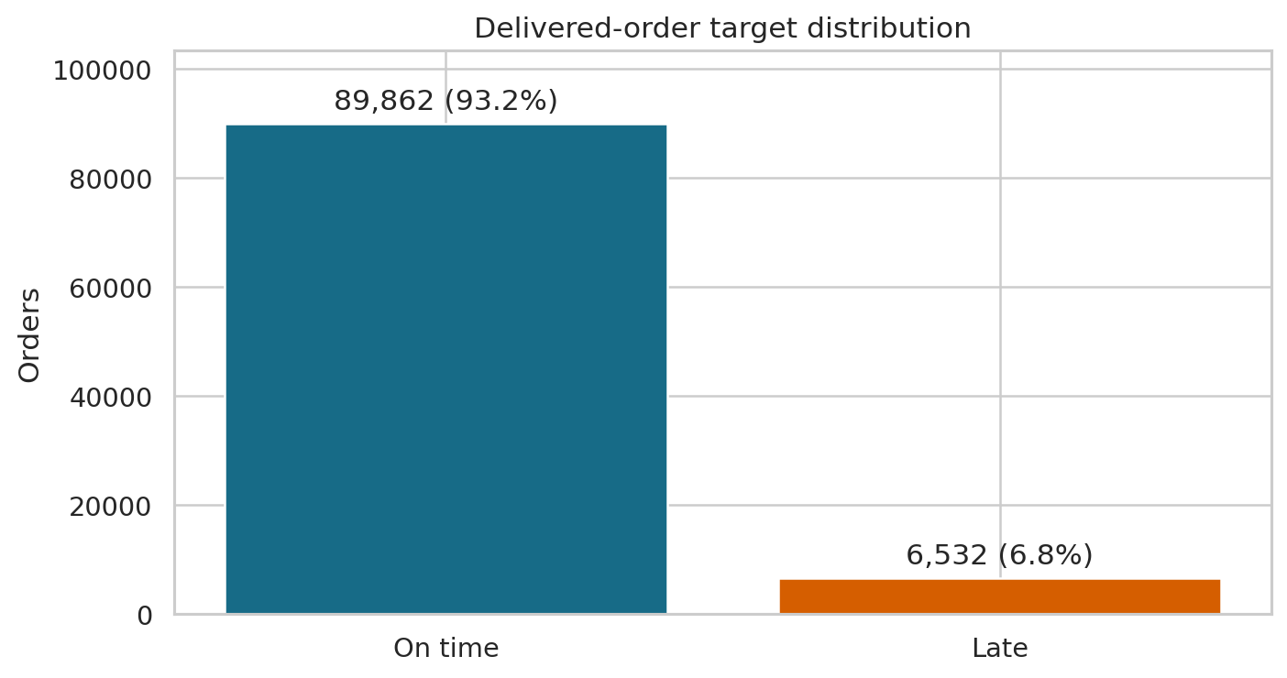
الفئة المتأخرة 6.78% فقط من المجتمع المؤهل. لهذا يمكن أن تبدو الدقة مرتفعة حتى لنموذج لا يكتشف أي متأخر. نقرأ الدقة إلى جانب Precision وRecall وF1 وAP.
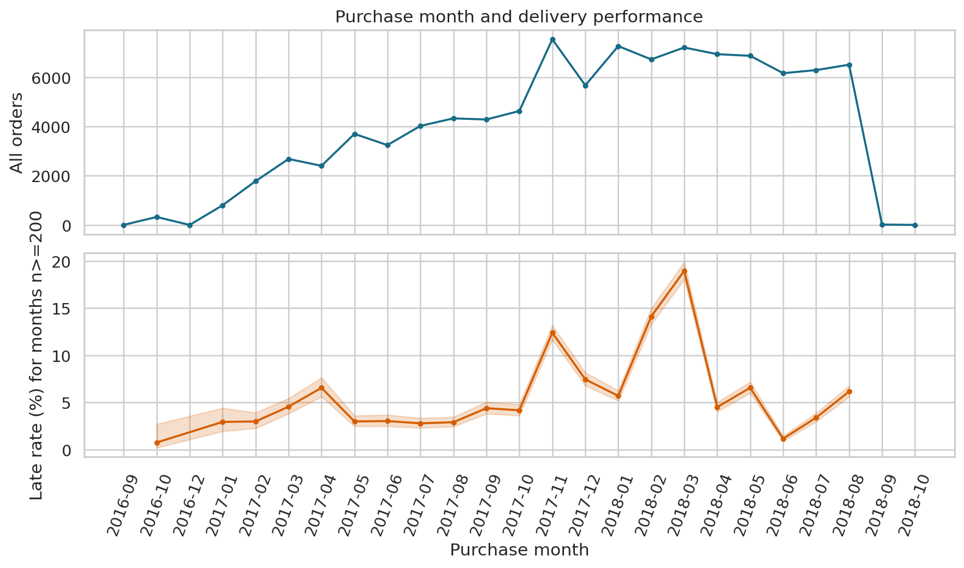
الرسم الأعلى لكل الطلبات والأسفل للمؤهلين فقط. في آذار 2018 تأخر 1,328 من 7,003 طلبات، أي 18.96%، مقابل 5.70% في كانون الثاني. لا تشرح البيانات سبب الفرق. يعرض منحنى النسبة الأشهر ذات 200 طلب مؤهل على الأقل حتى لا تطغى العينات الصغيرة على المقارنة. حجم جميع الأشهر ظاهر أعلاه، والأعداد والنطاقات الكاملة محفوظة في الجدول.

هل كان موعد التسليم المتوقع مناسباً
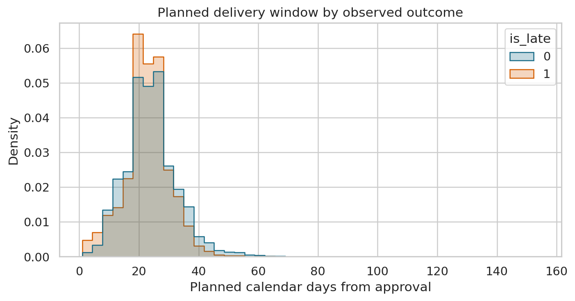
يعرض المدرج شكل مدة الوعد في كل فئة، لا حجم الفئتين النسبي. تأخر 16.00% من الطلبات ذات وعد سبعة أيام أو أقل، مقابل 4.84% لما تجاوز 30 يوماً. هذه ملاحظة تستحق مراجعة الوعود القصيرة، وليست دليلاً على أن تمديد الموعد وحده سيحل المشكلة.
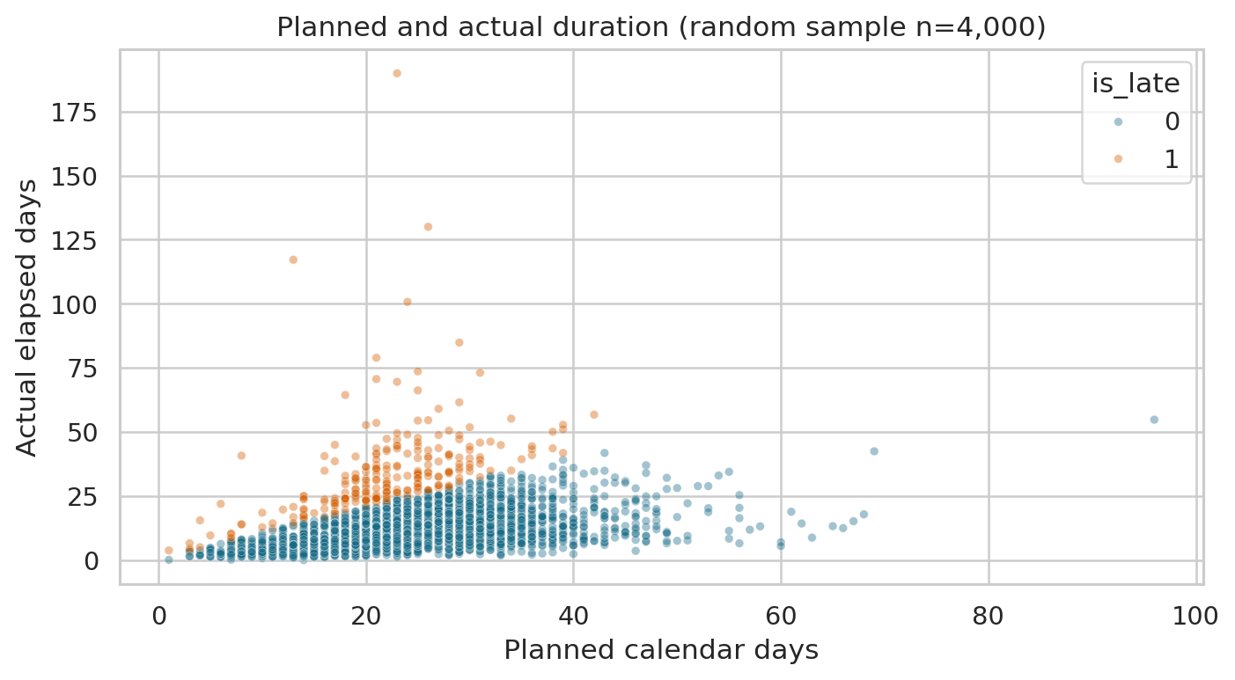
استخدمنا عينة ثابتة من 4,000 طلب لرؤية المدة الفعلية مقابل المخططة. الفعلية أيام منقضية، والمخططة أيام تقويمية، فيختلف المقياسان قرب نهاية اليوم. المدة الفعلية تساعد على شرح ما حصل فقط ولا تدخل التنبؤ.

هل اختلف التأخر بين الولايات
المسار | العينة | التأخر | حدا Wilson 95%
All interstate | 61,631 | 8.06% | 7.85% / 8.28%
All same state | 34,516 | 4.52% | 4.31% / 4.75%
Mixed | 247 | 0.40% | 0.07% / 2.26%

التأخر 8.06% عندما جاءت كل العناصر من خارج ولاية العميل، مقابل 4.52% عند تطابق الولاية لجميع العناصر. المجموعة المختلطة صغيرة، 247 طلباً، فلا نعتبرها مساراً أفضل بثقة. الولاية ليست المسافة الفعلية، وقد تتداخل الفروق مع الفئات والوعود.
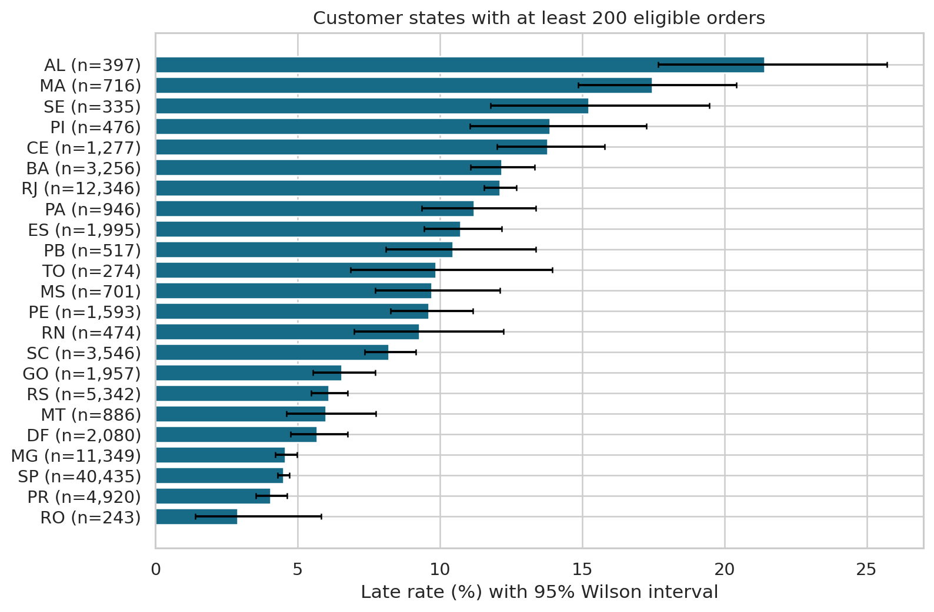
عرضنا الولايات التي تضم 200 طلب مؤهل على الأقل مع حجم كل عينة ونطاق Wilson. بلغت النسبة 12.11% في RJ و4.50% في SP. المقارنة تحدد ما يستحق المتابعة، ولا تثبت سبباً أو جودة شركة نقل بعينها. جميع الولايات موجودة في state_late.csv.

هل اختلف التأخر حسب المنتجات وحجم الطلب
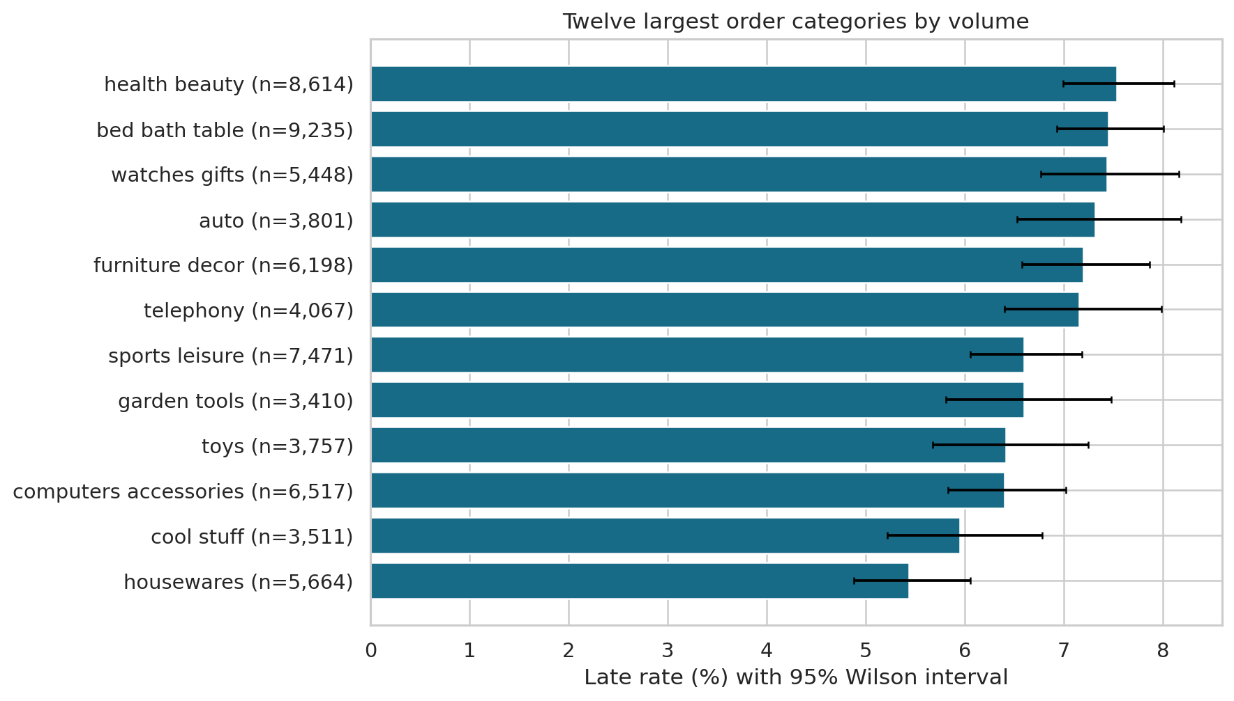
اخترنا أكبر 12 فئة عدداً حتى لا تقودنا عينة صغيرة إلى استنتاج كبير. النسبة 7.53% للصحة والجمال و7.45% لمستلزمات السرير والحمام و6.60% للرياضة والترفيه. نحتاج إلى مراعاة مكان العميل وحجم الطلب والموعد المتوقع قبل تفسير سبب الفرق.
عدد العناصر | العينة | التأخر | حدا Wilson 95%
1 | 86,766 | 6.94% | 6.77% / 7.11%
2 | 7,387 | 5.36% | 4.87% / 5.90%
3-4 | 1,799 | 4.84% | 3.94% / 5.93%
5+ | 442 | 5.88% | 4.05% / 8.48%

لم ترتفع النسبة بشكل منتظم مع عدد العناصر. الطلبات ذات خمسة عناصر فأكثر أقل عدداً بكثير من طلبات العنصر الواحد، فلا نعمم منها. كما أن عدد العناصر لا يساوي عدد الطرود الفعلي غير المسجل.

ما الذي ظهر في الطلبات متعددة البائعين
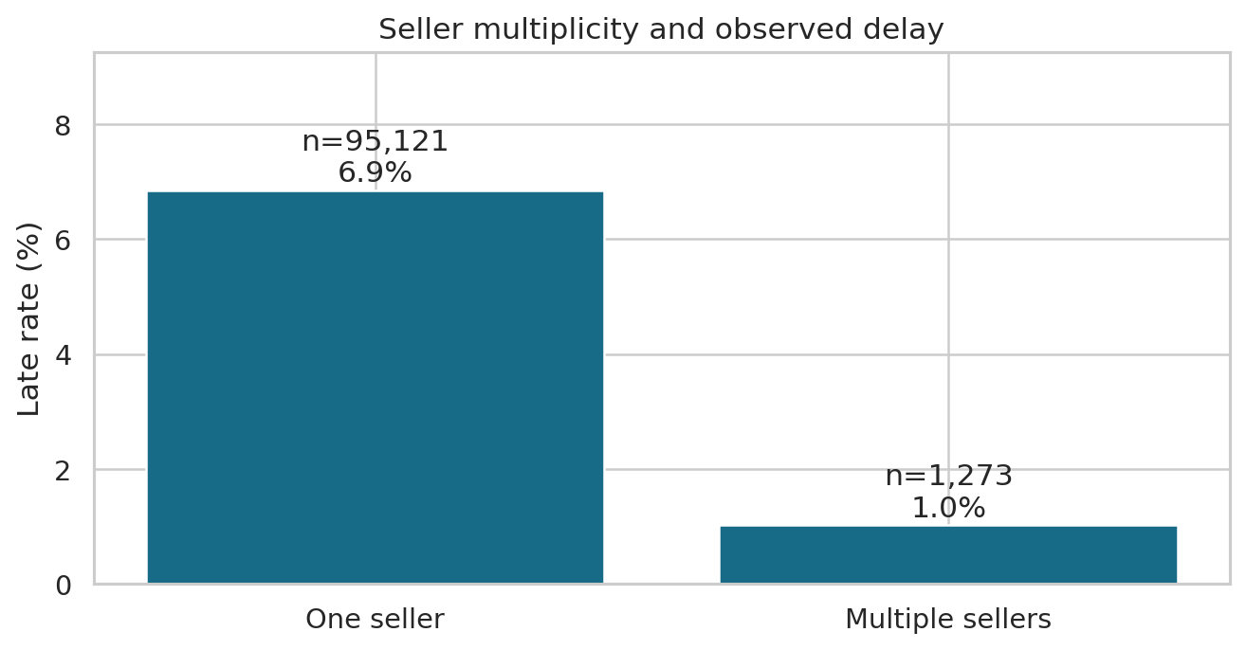
تأخر 6.85% من الطلبات ذات البائع الواحد، مقابل 1.02% لمتعددة البائعين. النتيجة لا تثبت أن زيادة البائعين تحسن التسليم؛ ينبغي فحص اختلاف الوعد وتركيب المنتجات بين المجموعتين أولاً.
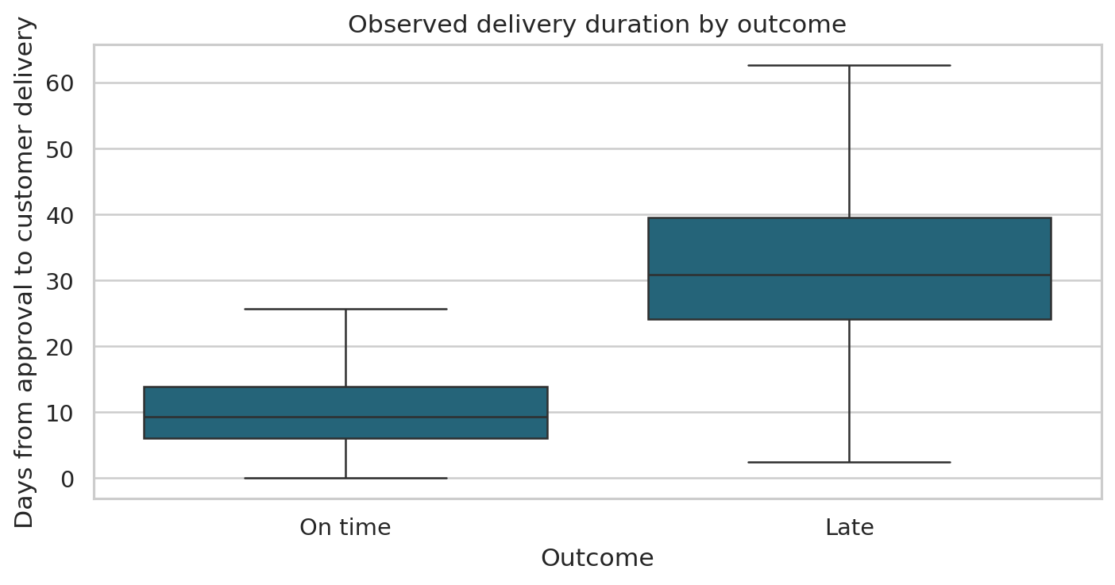
استغرقت الطلبات المتأخرة مدة أطول للوصول. أخفيت النقاط البعيدة في هذا الرسم لتسهيل القراءة ولم تحذف من البيانات. جزء من الفرق متوقع من تعريف التأخر نفسه، لذلك لا نعد الرسم اختباراً مستقلاً لنجاح التنبؤ.

ما أثر النواقص والاستبعادات
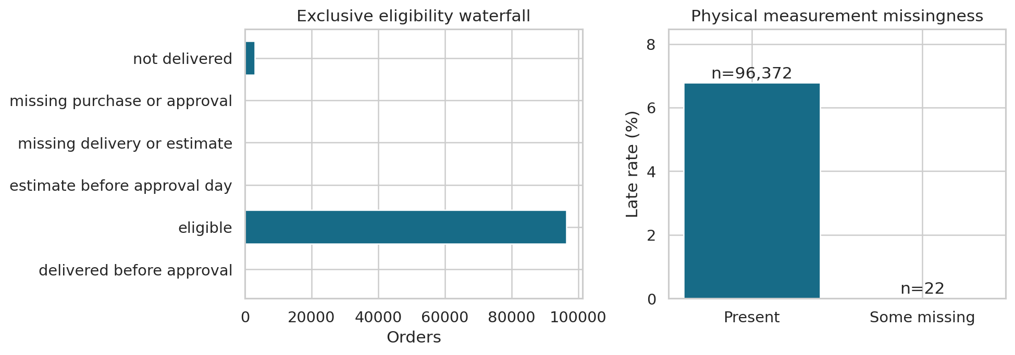
الرسم الأيسر من جميع الطلبات، والأيمن من المؤهلين فقط. لم يتأخر أي من الطلبات الـ22 التي فقدت بعض القياسات الفيزيائية؛ العدد صغير جداً للجزم بانعدام الخطر، والحد الأعلى لنطاق Wilson يقارب 14.9%.
الولاية | كل الطلبات | المؤهلون | الاستبعاد
SP | 41,746 | 40,435 | 3.14%
RJ | 12,852 | 12,346 | 3.94%
MG | 11,635 | 11,349 | 2.46%
RS | 5,466 | 5,342 | 2.27%
PR | 5,045 | 4,920 | 2.48%
SC | 3,637 | 3,546 | 2.50%

هذه أكبر ست ولايات، والجدول الكامل محفوظ. استبعاد الملغى وغير المسلم يجعل استنتاجاتنا مشروطة بالطلبات التي انتهت بتسليم فعلي وتواريخ صالحة. لا نخلط هذا المجتمع مع كل طلب أنشئ في المتجر.

ما العلاقات التي ظهرت بين المتغيرات
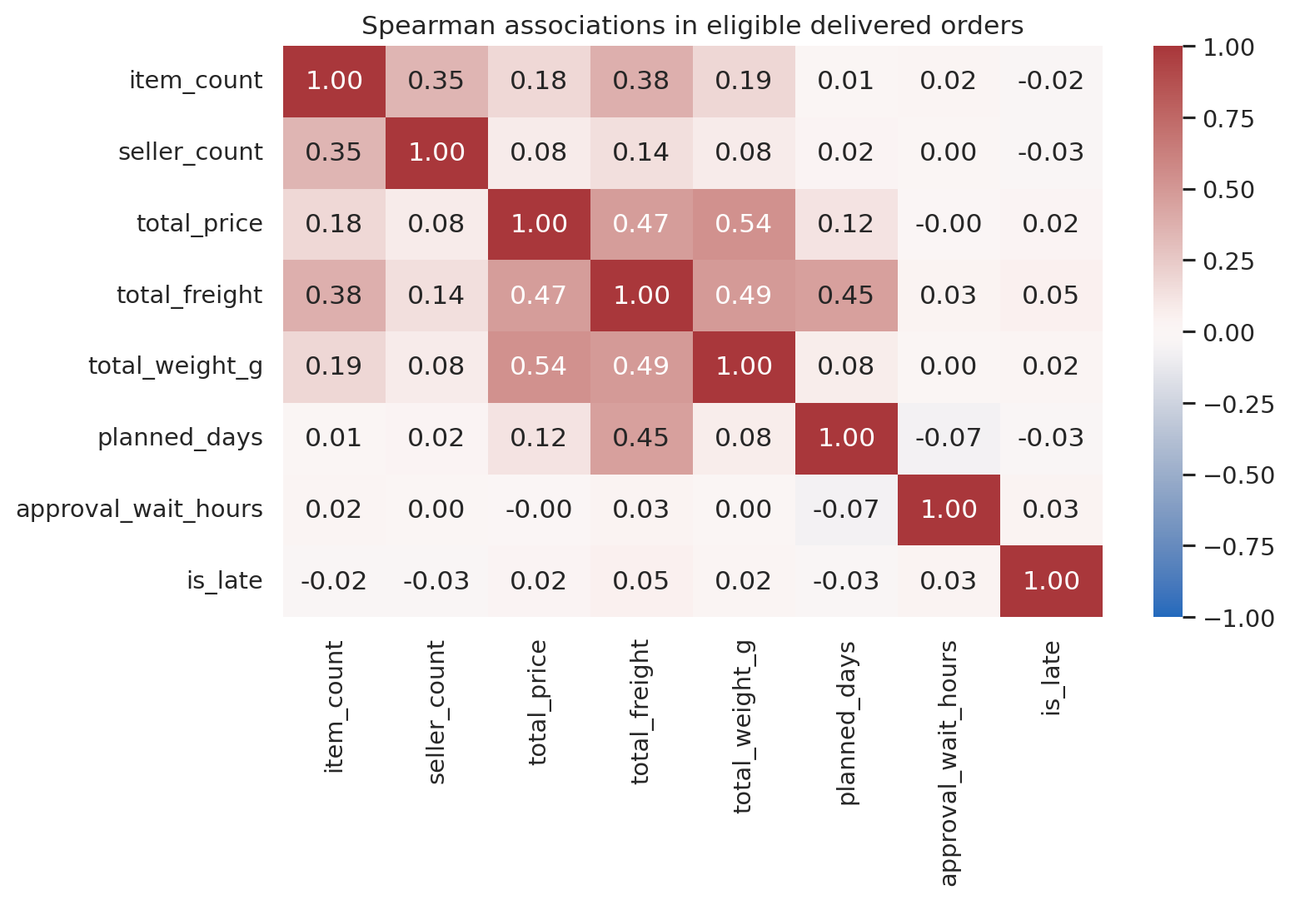
تظهر خريطة Spearman ارتباطات بين السعر والشحن والوزن ومؤشرات حجم الطلب. ارتباط كل خاصية بالتأخر ضعيف عموماً، ولا ينفي ذلك وجود علاقة غير خطية أو تفاعل بين المتغيرات. الارتباط لا يثبت السببية ولا استقلال فائدة كل خاصية.
NumPy | الاستخدام
np.divide | نسبة الشحن وحساب F1 دون قسمة على صفر
np.sqrt | حدود Wilson حسب المعدل وحجم العينة
np.select | فئات المسار وأنواع أخطاء التنبؤ
np.log1p وsin وcos | تمثيل القيم الكبيرة والوقت الدوري
default_rng | إعادة معاينة الاختبار ببذرة ثابتة

استخدمنا Pandas أيضاً لإنشاء pivot_table يجمع معدل التأخر وعدد الطلبات حسب ولاية العميل والمسار. الجداول تحفظ الأرقام التي بنيت منها الرسوم، لتكون المراجعة ممكنة بعيداً عن شكل الرسم وحده.

كيف عايرنا الدرجات واخترنا العتبة
جزء التحقق | الطلبات | المتأخرة | النسبة
calibration | 3,248 | 125 | 3.85%
threshold | 3,743 | 272 | 7.27%

ملاءمة النموذج الأساسي من التدريب فقط. استخدمنا النصف الأول من كانون الثاني 2018 لمعايرة sigmoid، والنصف الثاني لاختيار أعلى F1. الجزآن منفصلان ولا يدخل أي منهما في ملاءمة النموذج الأساسي. استخدمت نتائج التحقق بعد اكتمالها وقبل أيار؛ هذا فصل لتطوير الاختيار، وليس محاكاة توقع حي لكل يوم من كانون الثاني.
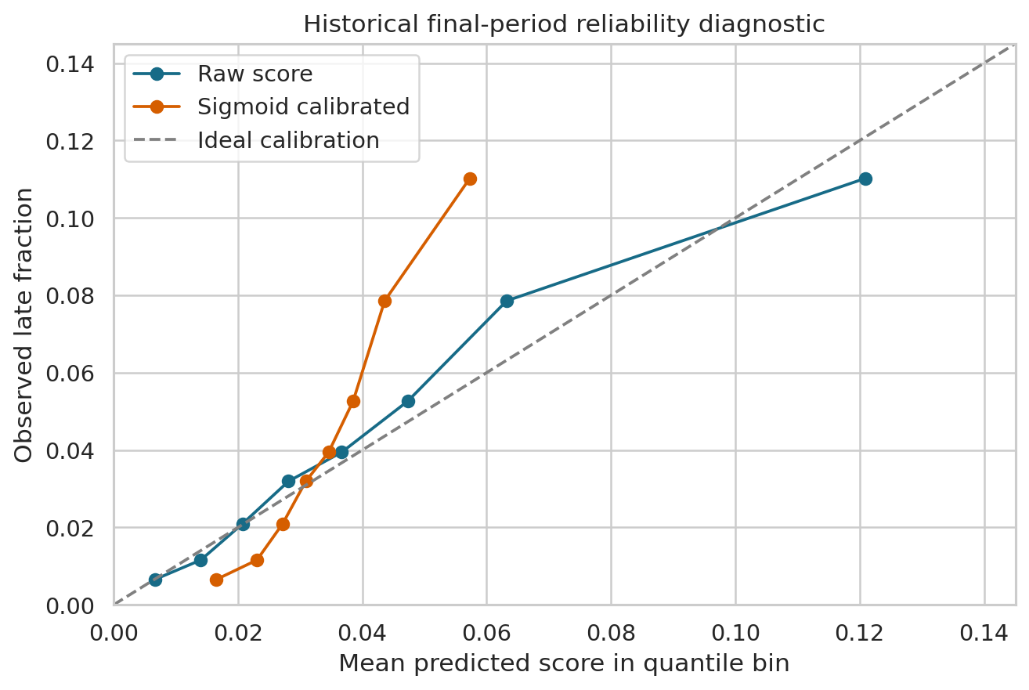
الدرجة | Brier | متوسط الدرجة | التأخر الفعلي
raw | 0.0413 | 4.22% | 4.40%
calibrated | 0.0415 | 3.40% | 4.40%

ثبتت العتبة عند 0.040622 من التحقق فقط. يوضح الرسم جودة المعايرة في الفترة التاريخية النهائية للتشخيص، ولا يستخدم لتغييرها. Brier الأصغر أفضل. في هذه الفترة لم تحسن المعايرة هذا المقياس؛ بقيت خطوة مقررة قبل الاختبار ولم نعكس القرار بعد رؤية نتائجه. المعايرة لا تضمن استمرار الاحتمالات نفسها عند تغير التشغيل.

ماذا حدث عند تجربة الفترة الأحدث
النموذج | Accuracy | Precision | Recall | F1 | AP
Dummy | 0.9560 | 0.0000 | 0.0000 | 0.0000 | 0.0440
LogisticLog_C1_plain | 0.7524 | 0.0944 | 0.5383 | 0.1606 | 0.0951
RF_leaf10 | 0.7671 | 0.0753 | 0.3808 | 0.1258 | 0.0690
HGB_leaf15 | 0.7160 | 0.0837 | 0.5480 | 0.1452 | 0.0838

الفترة النهائية 25,550 طلباً منها 1,124 متأخراً. اختير إعداد واحد لكل عائلة من المقارنة الزمنية، ثم ثبتت معايرته وعتبته من التحقق. جميع النماذج تقاس على الطلبات نفسها. لا نعيد اختيار الفائز من هذا الجدول.
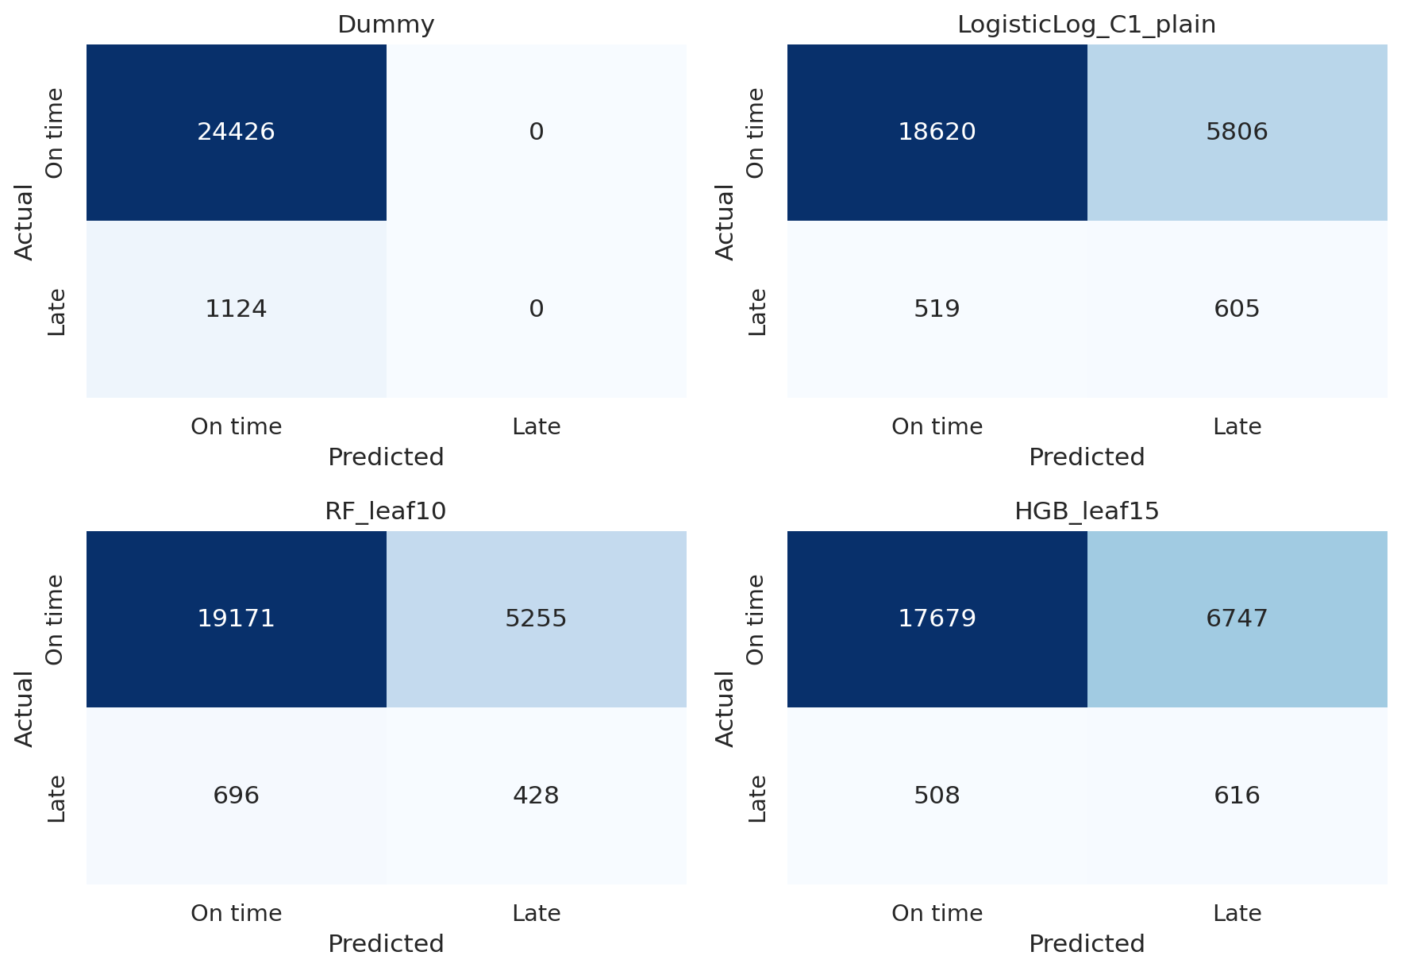
اكتشف النموذج المختار 605 متأخراً وفاته 519، وأطلق 5,806 إنذاراً خاطئاً. أي أن 90.56% من الإنذارات خاطئة. هذا يوضح عبء المتابعة إلى جانب الاستدعاء 53.83%؛ جودة المنهج لا تعني أن النموذج أصبح مناسباً للتشغيل الآلي.

كيف تتغير النتيجة عند تغيير حجم المتابعة
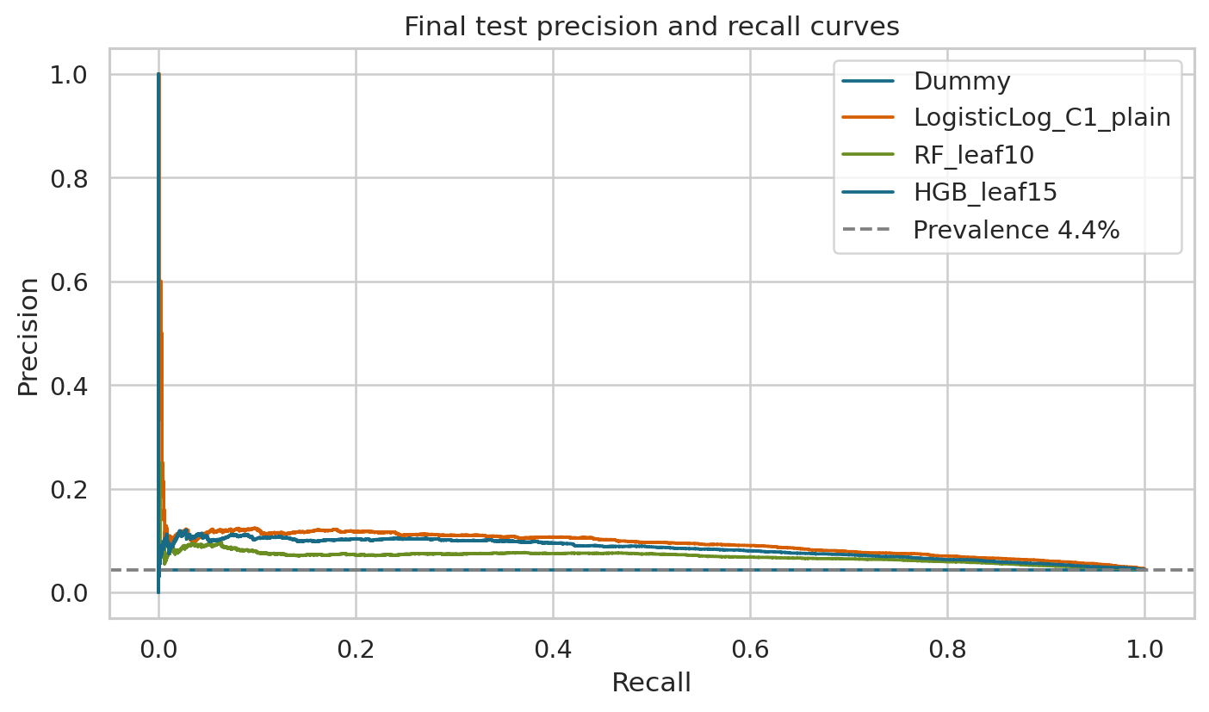
المنحنى يوضح التبادل بين الإحكام والاستدعاء، والخط المرجعي انتشار الفئة. الرسم تشخيص بعد تثبيت الاختيار، ولا نعتمد عليه لتعديل العتبة على الاختبار.
المقياس | القيمة | فاصل شرطي 95%
precision | 0.0944 | 0.0869 / 0.1014
recall | 0.5383 | 0.5095 / 0.5680
f1 | 0.1606 | 0.1492 / 0.1711
average_precision | 0.0951 | 0.0855 / 0.1050

أعلى نسبة للمتابعة | طلبات | متأخرة مكتشفة | الإحكام
1.00% | 256 | 29 | 11.33%
5.00% | 1,278 | 144 | 11.27%
10.00% | 2,555 | 284 | 11.12%
20.00% | 5,110 | 519 | 10.16%

جدول المتابعة يشرح ترتيب النموذج عند ميزانيات افتراضية، ولا يختار سياسة تشغيل من الاختبار. الفواصل من 300 إعادة معاينة مع نموذج ثابت؛ لا تشمل عدم يقين اختيار النموذج أو الاعتماد بين طلبات البائع والعميل أو التغير الزمني.

ما المعلومات المفيدة وأين تركز الخطأ
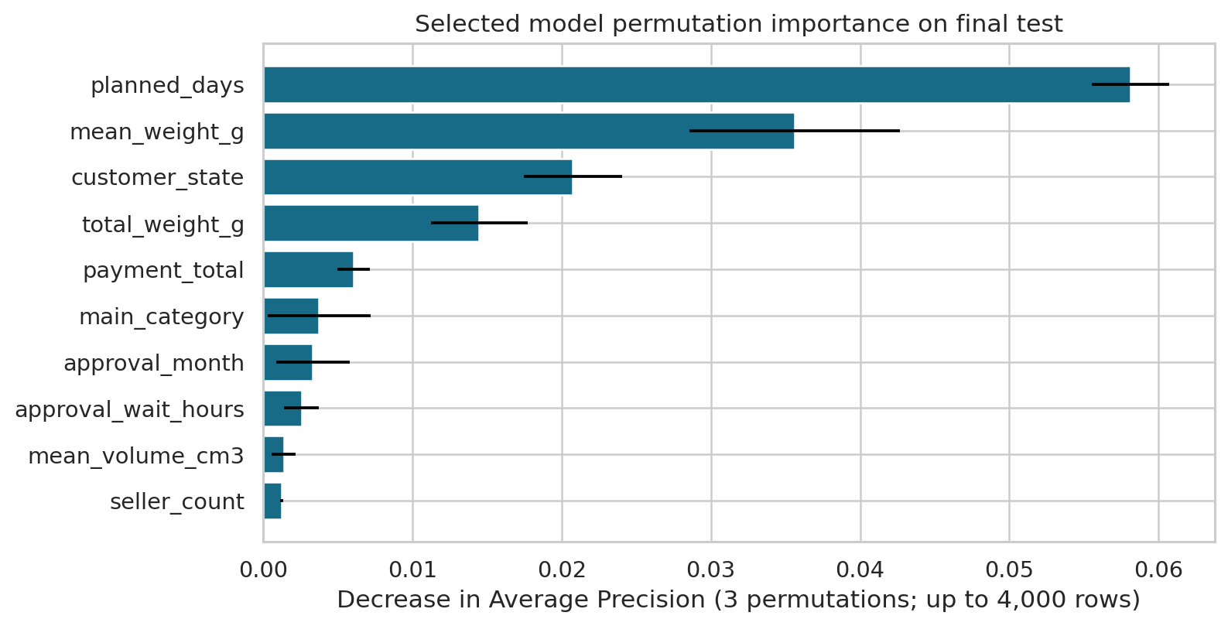
أبرز المعلومات في عينة التفسير: planned_days، mean_weight_g، customer_state، total_weight_g. خلطنا خاصية واحدة على الصفوف نفسها وقسنا انخفاض AP بثلاث محاولات وعلى عينة حتى 4,000 طلب. الأهمية تشخيصية، وقد تتشارك الخصائص المترابطة فائدتها؛ لا تفسر كسبب مباشر للتأخر.
الوعد بالأيام | العينة | FP | FN | Precision | Recall
0-7 | 1,583 | 951 | 40 | 17.88% | 83.81%
8-14 | 5,420 | 1,806 | 140 | 7.15% | 49.82%
15-21 | 6,809 | 1,424 | 177 | 8.95% | 44.16%
22-30 | 7,058 | 1,294 | 125 | 7.37% | 45.18%
31+ | 4,680 | 331 | 37 | 4.61% | 30.19%

لا تقتصر المراجعة على أعداد أخطاء الولايات؛ حفظنا معدلات الأخطاء أيضاً حسب نافذة الوعد وحجم الطلب والفئة. أحجام المجموعات مهمة، والمعدل من عينة صغيرة لا يصلح وحده لاقتراح قاعدة جديدة.

أمثلة فعلية على أخطاء النموذج
رقم مختصر | الخطأ | الولاية | الوعد | الدرجة | الحقيقة
cf4659487be5 | FP | PB | 27 | 0.1280 | 0
7e225c7be8d2 | FP | AL | 19 | 0.1276 | 0
67c8c2016dda | FP | AL | 21 | 0.1164 | 0
580e21d2e462 | FN | MG | 19 | 0.0154 | 1
6325af88a061 | FN | MG | 33 | 0.0155 | 1
6a0723108172 | FN | RJ | 41 | 0.0170 | 1

اخترنا ثلاثة أمثلة من كل نوع لعرض طريقة المراجعة: FP طلب أطلقنا له إنذاراً لكنه وصل في موعده، وFN طلب متأخر لم يطلق له إنذار. رقم الطلب الكامل والخصائص محفوظة في error_examples.csv، ويمكن تتبعه إلى صفه الخام.
الحالات الأعلى درجة بين FP تكشف الثقة الزائدة في إنذارات غير صحيحة. أما أدنى درجات FN فتظهر طلبات لم تفسر معلومات الاعتماد خطرها جيداً. يمكن وصف الولاية والوعد والخصائص، لكن لا نختلق سبباً مثل نفاد المخزون أو خطأ شركة النقل، لأن تلك التفاصيل غير متاحة.
المراجعة لا تحذف هذه الحالات ولا تغير عتبتها بعد رؤيتها. فائدتها تحديد ما يجب اختباره لاحقاً: معايرة أكثر ثباتاً، معلومات تشغيلية عند الاعتماد، أو تقييم حسب مجموعات ذات عينات كافية. تغيير النموذج بناء عليها يحتاج دورة تطوير موثقة وتقييماً جديداً.

ما بقي محدوداً
عدد النماذج والإعدادات أوسع من النسخة الأولى لكنه ما زال بحثاً محدوداً، وثلاث فترات لا تغطي كل أنواع التغير. لا توجد تكلفة فعلية للمتابعة أو دراسة أثر تدخل. وتحسين الدرجة التاريخية وحده لا يثبت أن المشروع سيمنع التأخر أو يحقق ربحاً.

ما الذي تحسن وما الذي لا نعد به
أصلحنا اختيار الصفوف عند الحدود باستخدام فترات اعتماد كاملة وفاصل موحد، وأضفنا ثلاث مقارنات زمنية وفصل المعايرة عن ضبط العتبة. الشفرة أوضح، والإعدادات محفوظة، ويمكن فحص المجاميع والأهداف والنتائج المحفوظة آلياً. هذه تحسينات في صحة التجربة وقابليتها للمراجعة.
نتيجة النموذج المختار تبقى 9.44% إحكاماً و53.83% استدعاء وAP=0.0951. نعرض الأرقام كما ظهرت دون إعلان نجاح تشغيلي لمجرد أن المشروع استوفى المتطلبات. إن كانت الإنذارات كثيرة، يحتاج فريق العمل إلى تجربة تكلفة ومنفعة قبل اعتمادها.
المقياس | النسخة المستلمة | إعادة التشغيل الحالية
precision | 0.0944 | 0.0944
recall | 0.5383 | 0.5383
f1 | 0.1606 | 0.1606
average_precision | 0.0951 | 0.0951
fp | 5,806 | 5,806
fn | 519 | 519

هذه مقارنة وصفية مع النسخة المستلمة، وليست اختباراً مستقلاً. وانخفاض الإنذارات الخاطئة في تلك النسخة مقارنة بالأقدم ترافق مع انخفاض الاستدعاء. نعرض الجانبين ولا نسميه تحسناً شاملاً. الاختيار الحالي مبني على التطوير فقط مهما كانت نتيجة هذه المقارنة.
المجتمع مشروط بالطلبات المسلمة وتواريخها الصالحة، ولا يشمل خطر الإلغاء أو النتيجة المجهولة. توفر تفاصيل الدفع والمنتجات والموعد عند الاعتماد افتراض يسمح به التكليف. الولاية ليست مسافة والوزن والحجم ليسا قياساً مؤكداً للطرد. كما لا نملك سجلاً كاملاً لتغير الحالات أو المخزون أو حركة الناقل أو الطقس.
سبق الاطلاع على نتائج الفترة النهائية في النسخة الأولى وفي مرور التطوير الموثق. اختيار النسخة الحالية يستخدم المقارنة الزمنية والتحقق فقط، لكن ذلك لا يعيد للفترة صفة الاختبار غير المشاهد. لذلك نحتاج بيانات جديدة أو تقييماً خارجياً مستقلاً قبل ادعاء ثبات التحسن.

ما نوصي به لاحقاً
الأولوية جمع معلومات تشغيلية موثوقة في لحظة الاعتماد، ومتابعة تغير النسب والمعايرة عبر الزمن، ثم اختيار سياسة إنذار وفق ميزانية فعلية. لا نغير تعريف الهدف لإظهار نتيجة أعلى، ولا نعوض ضعف المدخلات باستخدام معلومات حدثت بعد التنبؤ.

التشغيل وعمل الفريق والمصادر
README.md يشرح إعداد Python وتشغيل run_pipeline.py والاختبارات. config.json يحدد الفترات والمعايير، وoutputs/tables يحتفظ بالتدقيق والتجارب والتنبؤات. يعيد docs/build_report.py التقرير من النتائج الحالية، وتقرأ جداول النماذج آلياً؛ الوصف النصي للبيانات مراجع على بصمات الملفات الأصلية المرفقة. سجلات التجارب القديمة محفوظة لتوضيح تاريخ المراجعة.
تشمل الاختبارات المفاتيح والربط والمجاميع، والتسليم في اليوم المتوقع واليوم التالي والنواقص، والحقول المحظورة، وعضوية الفترات المستقلة عن سرعة الوصول، ووقت معرفة النتيجة، وتطابق التنبؤات مع النموذج المحفوظ، وإنشاء المجلدات عند غيابها. تشغيل الشفرة على جهاز الفريق يبقى خطوة مطلوبة قبل التسليم؛ لم ندع اختبار Windows مستقلاً دون تنفيذه.
استعدنا سجل Git الأصلي بثلاثة commits حقيقية في 26 أكتوبر 2026 باسم Project Assistant، ثم سجلنا إصلاحات الاستكمال بتاريخها الفعلي. هذا سجل عمل مساعد، ولا يمثل مساهمات طلاب أو تاريخ تعاون سابقاً. لم يرفع المستودع إلى GitHub.

توثيق المساهمات
جدول مساهمات الطلاب ومراجعات الزملاء موجود في docs/TEAM_CONTRIBUTIONS.csv، ولم يستكمل بعد. سجل المساعد منفصل عن إثبات المشاركة الطلابية.

المصادر والترخيص
[1] ورقة تكليف DPD601 F25، الدكتورة دعاء قرضاب، Ecommerce_Project_Assignment_DPD601_F25_PR.pdf، النسخة المقدمة من الطالب.
[2] Olist, & Sionek, A. (2018). Brazilian E-Commerce Public Dataset by Olist. Kaggle. https://www.kaggle.com/datasets/olistbr/brazilian-ecommerce
[3] ترخيص البيانات CC BY-NC-SA 4.0 كما ورد في التكليف. يلزم الإسناد والاستخدام غير التجاري ومشاركة التعديلات وفق الترخيص نفسه. https://creativecommons.org/licenses/by-nc-sa/4.0/
[4] الشفرة وملفات النتائج المرفقة وإصدارات البيئة في environment.json. التوثيق المرجعي للأدوات: Pandas وNumPy وScikit-Learn وMatplotlib. لا تستند المقاييس إلى قيم منسوخة من مشروع آخر.

